Міністерство освіти і науки України

Національний університет “Львівська політехніка ”

ЛАБОРАТОРНА РОБОТА №1

з дисципліни

“ТЕОРІЯ ЕЛЕКТРОМАГНЕТНИХ КІЛ ”

Львів-2011
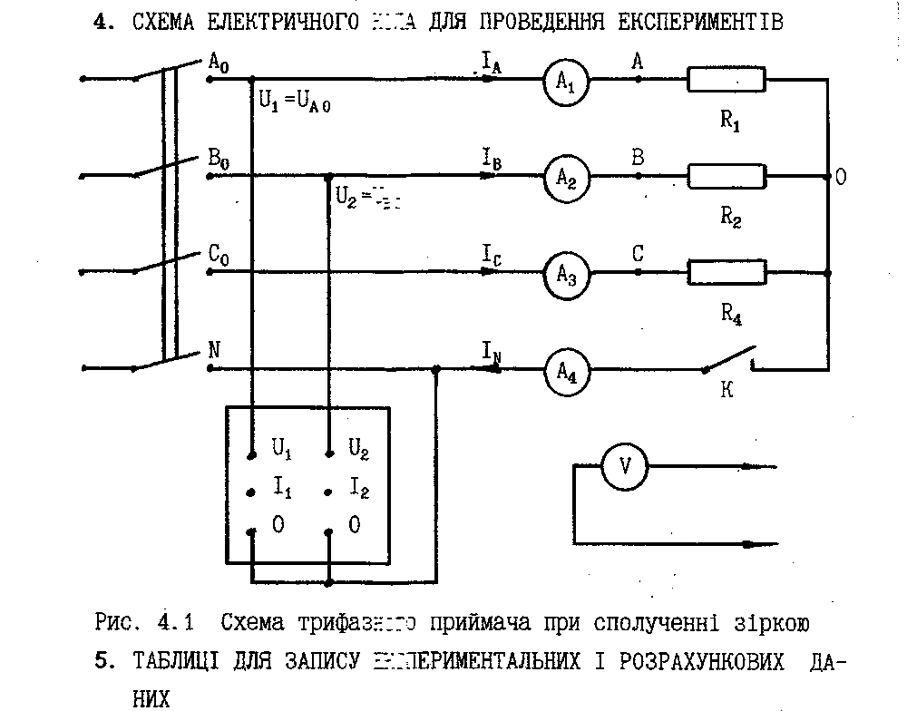

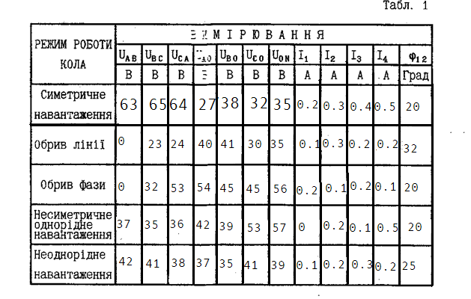

Висновок:на цій лабораторній роботі ми експериментально дослідили режими трифазного кола при сполученні приймачів зіркою та за наявності чи відсутності нульового проводу.

